**智能起重机（天车、行车）3D视觉盘库系统**

**技**

**术**

**方**

**案**

**徐州中矿奥特麦科技有限公司**

2022年02月17日

目录

一、技术方案 3

1.项目名称、数量及用途 3

二、系统简介 3

1.系统组成 3

2.工作流程 4

3.产品配置情况 5

4.整体安装示意图 5

5.现场环境及相关情况 6

三、硬件部分 7

1.激光雷达模块 7

2.定位模块 7

3.控制模块 8

4.通信模块 8

四、软件部分 9

1.数据处理模块 10

2.数据建模模块 10

3.数据分析模块 11

4.数据库及报表模块 12

五、系统配置清单 13

一、技术方案

1.项目名称、数量及用途

1. 项目名称:智能起重机（天车、行车）3D视觉盘库系统
2. 数量: 1套
3. 用途:应用于智能天车（起重机、行车）下的料堆建模、料堆盘库、体积计算、料高数据反馈。通过激光雷达、工业相机对物料进行扫描，取得物料的表面外形数据从而对物料进行建模、盘库、定位和抓取。

# 二、系统简介

1.系统组成

硬件系统包含主控箱模块、传感器模块、雷达模块、控制器模块、网桥模块以及零位限位模块。软件系统包含数据处理、数据建模、数据分析等模块。

通过行车跟随设备带动激光雷达（感知设备）对物料位置进行扫描；使用编码器对运动轨迹进行补偿修正；整体设备为简化布线和安装难度，使用无线数据传输。前端感知设备采集物料的表面外形数据并回传至控制器，通过软件系统的处理、建模、定位。

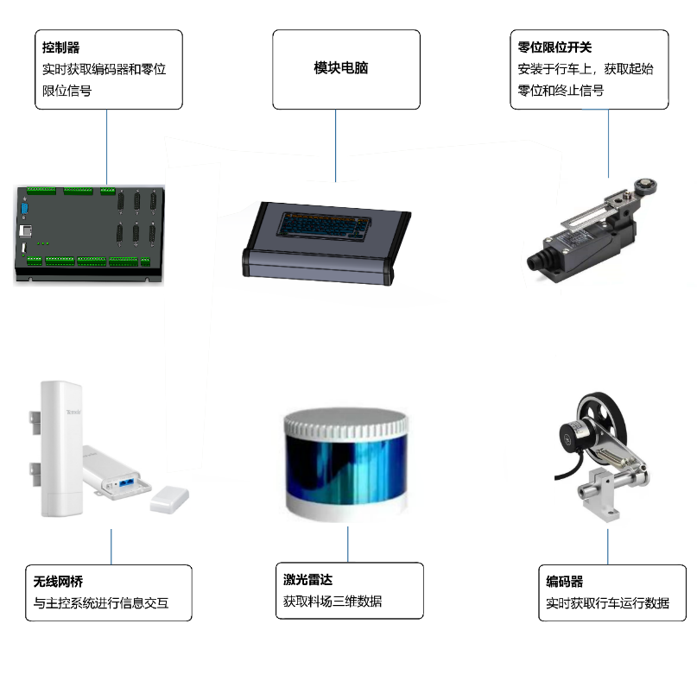

图 2总体方案图

2.工作流程

首先初始化编码器数据确保定位准确，行车开始运行，在行车运行的同时雷达实时扫描，雷达扫描的数据通过网络传输到控制室或者指定的上位机处理数据。根据处理的数据控制行车进行抓取工作。

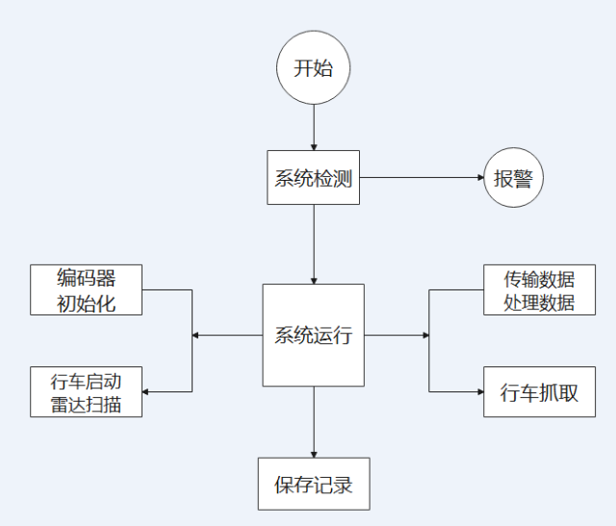

图 3流程图

3.产品配置情况

设备清单

|  |  |  |  |  |
| --- | --- | --- | --- | --- |
| **序号** | **名称** | **数量（套）** | **用途** | **品牌/参数** |
| 1 | 控制箱 | 1 | 防护、安装 |  |
| 2 | 控制器 | 1 | 运动控制 | 西门子PLC |
| 3 | 零位开关 | 1 | 回零 |  |
| 4 | 编码器 | 1 | 位置信息 |  |
| 5 | 无线模块 | 1 | 数据传输 |  |
| 6 | 雷达 | 1 | 点云采集 |  |

4.整体安装示意图

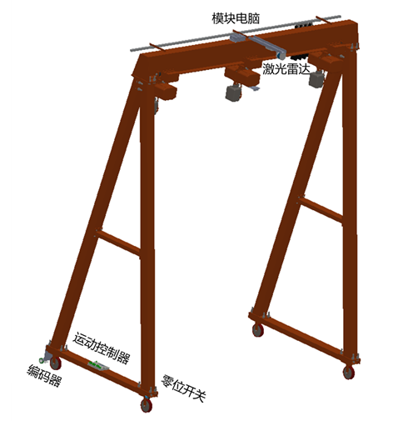

图 4整体安装图

整体安装如上图所示，根据行车的结构特点，布置模块电脑、雷达、运动控制器、网桥以及零位限位开关等。

5.现场环境及相关情况

1. 供电电源：AC220V/AC380V±15%，50HZ±0.5
2. 环境温度：-20℃—60℃

# 三、硬件部分

硬件系统由定位模块、感知模块、控制模块、通信模块组成基本构架。

1.激光雷达模块

感知模块使用的是激光雷达，采用多线激光雷达，精度可在2cm以内。激光雷达跟随行车运动，通过定位模块的位置信息对采集的点云进行坐标变换得到真实的料堆三维信息。

多线激光雷达的测量范围100米，功率低、重量轻、体积小，具备双波返回模式，可以支持16个通道。雷达有±15°的扇面垂直视场，360°圆形水平视场，扫描覆盖面呈现为一个环形。雷达防护等级为IP67。

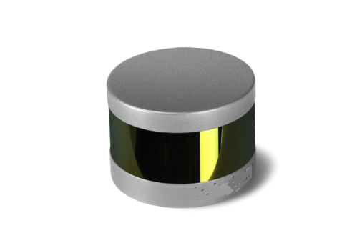

图 5激光雷达样机图

2.定位模块

定位模块包括编码器和限位开关。

编码器使用从动方式，避免主动轮打滑的精度损失，通过编码器的数据对运动轨迹进行修正补偿，完成采集设备的定位。编码器通过从动轮的方式，从动轮只受到滚动摩擦,没有滑动摩擦。

编码器精度±0.05mm。

编码器通过从动轮的运动解码方式来完成位置读取。因为从动轮在接触面上只受到滚动摩擦，没有滑动摩擦，所以会避免出现打滑的现象。

为了解算出绝对的位置关系，保证每次的测量基于同一个基准点，需要在行车的导轨上加设多个限位开关来帮助标识定位数据，行保证行车（雷达）每次的位置数据都能前后对应相吻合。

3.控制模块

控制器程序的开发包括：PC机通讯协议，系统自检，状态信息实时采集并反馈，控制触发雷达工作，状态实时反馈，运行系统控制。

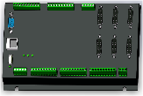

图 6运动控制器图

4.通信模块

通信模块用于交互设备状态、体积等数据，通过数据库的形式存储在工控机上，用户可以通过用户名密码访问数据库，对数据进行提取。设计采用的无线通讯网桥进行无线通讯，能稳定在封闭空间内正常工作不受其它设备信号干扰，传输距离可达500-1000米。

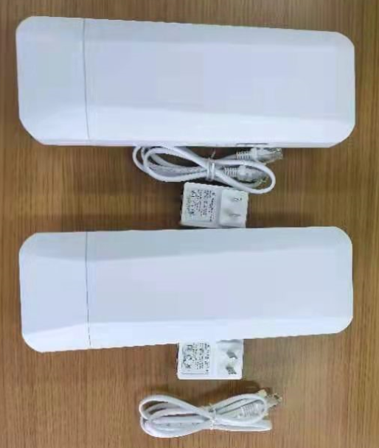

图 7通信网桥图

# 四、软件部分

每当设备完成一个流程，数据回至后端服务器后，软件自动开始数据处理和结算。点云数据的处理是经由实时采集，有线传输至工控机后，在工控机内完成的处理、建模、分析。密集点云数据能真实的反映出测场的空间位置关系、环境内特征物的外形、选定区域的长度面积等，通过内嵌数据分析软件的交互，可以为用户提供所测区域的上述信息。

原始数据的处理和建模时内嵌于软件系统之中，在设备开机后就同步运行完成的。分析模块有简单而又直观的用户交互界面，提供数据模型查看、数据记录、历史数据回溯、设备状态自检、分析报告生成等功能，帮助使用人员能方便的统计数据。

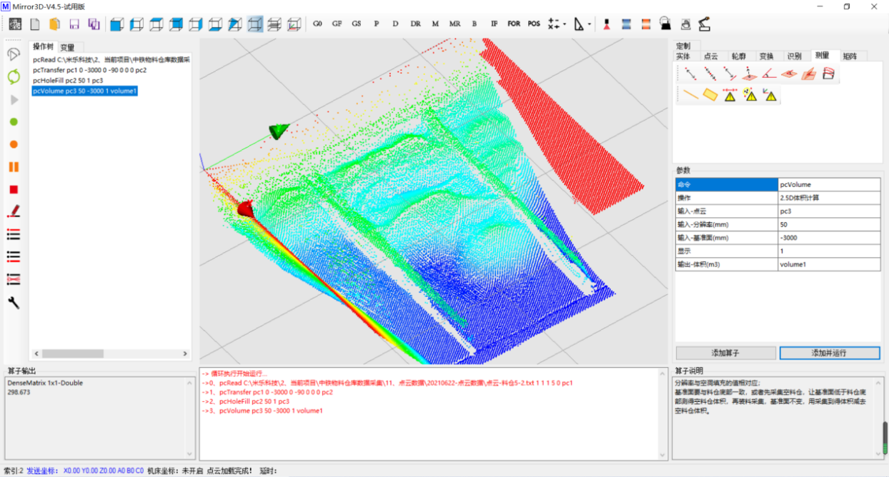

图 8数据处理分析软件图

软件的界面和实际功能可以根据用户的需求进行部分调整。

## **1.数据处理模块**

数据处理模块能实现采集过程中设备姿态的自动调节、单帧点云数据解算及定位数据融合转换、噪点过滤等多个单元。

## **2.数据建模模块**

点云数据经过初步处理，可以获取到地形环境和目标物的相对三维位置信息，结合通过定位技术获得的精准的点云原点的大地空间坐标信息，利用三维点云的变形转换（平移、旋转、有缩放）算法转换点云集“单帧数据”中的每个点，来生成最终空间直角空间坐标系统下的点云集合，来构建一个完整的场景。

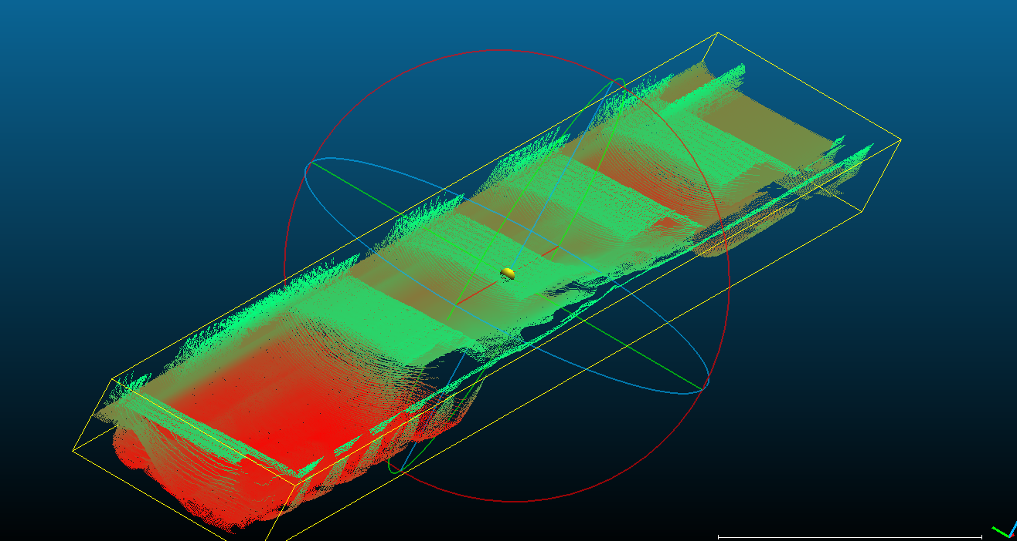

图 9单点扫描拼接为多点扫描数据图

软件核心算法是通过锁定精准的原点位置信息，加载点云集合的形变转换参数，来完成由单帧融合成多帧连续扫描数据的转换。

## **3.数据分析模块**

数据处理完成后，数据分析模块通过对三维点云数据的建模，解析出工作面三维空间信息、特征物（隔间墙壁，周边平台、卸料口通道）外貌信息。物料的三维模型数据作为基准数据用来比对和切割整体的扫描数据。依据需求，每个物料堆三维模型会单独切割出来，行成独立的三维模型数据。

如下图所示，采集数据依据物料堆三维模型：

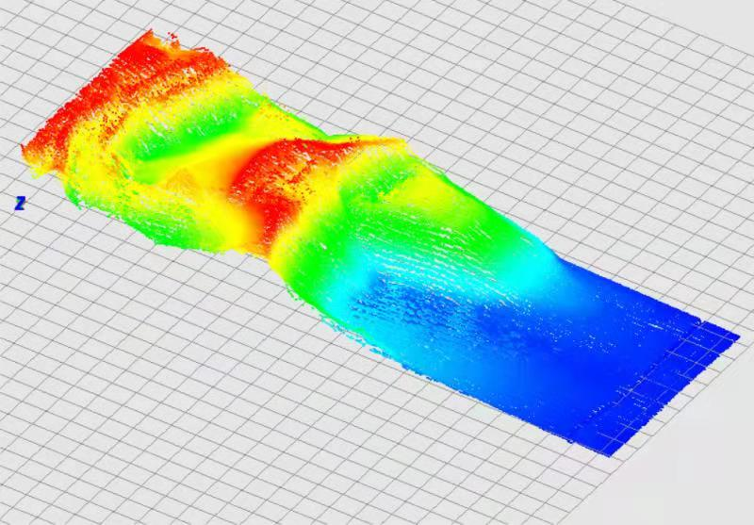

图 10物料堆模型与体积测算图

## **4.数据库及报表模块**

考虑到物料堆放的盘查工作是一个周期性的，对历史数据回溯有一定依赖的，需要反复勘验过往数据的一项工作。本项目设计使用MYSQL或同类技术搭建一个存储系统数据库，对物料检测系统在工作生产中的数据进行记录，通过时间线的方式对输出数据进行管理，使用户可以回溯调取之前3个月（可以延长保存日期）内的生产数据，达到集成化的数据存储和应用，来满足整个智能化生产作业对数据的依赖。

行车3D视觉系统在每次完成一个工作流程后会生成海量的点云数据和分析提取物料堆体量数据。数据库存储将三维数据简化后占用资源很少的2.5D数字高程模型，如下图：

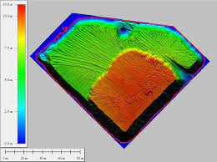

图 11 物料堆模型数字高程图

完整、精准、可回溯的物料堆模型数据一直是智能化工厂自动化升级所需要的关键信息，是进一步辅助工厂提高工作效率，增大的工作自动化系数的前提。

提供查看软件，数据库接口和标准报表功能。也可以为用户提供报表个性化定制服务。

# 五、系统配置清单

|  |  |  |  |  |  |  |
| --- | --- | --- | --- | --- | --- | --- |
| 序号 | 分类 | 模块 | 名称 | 型号 | 数量 | 功能描述 |
| 1 | 硬件部分 | 激光雷达 | 雷达 | 16线激光雷达 | 1 | 最小距离:0.5米；最大距离：200米；数据获取速度：最高32万点每秒；不受光线影响全天候检测。 |
| 2 | 定位模块 | 编码器 |  | 1 | 测算具体时间点的行车定位数据和姿态信息定位精度，或者写一圈400脉冲 |
| 3 | 零位模块 | 行程开关 |  | 1 | 开始位置；确定绝对坐标，提高数据整体精度 |
| 4 | 通讯模块 | 无线基站和终端 |  | 1 |  |
| 5 | 控制单元 | 机电、控制箱及运动控制等器件 | 自研 | 1 | 含控制箱外壳、电源、驱动器、外围器件等。 |
| 6 | 下位机硬件 | 运动控制器 | 西门子PLC | 1 | 24路输入，8路输出。 |
| 7 | 上位机硬件 | 工控机及显示器（选配） |  | 1 | 显示雷达扫描图像，处理扫描数据和展示最后效果。 |
| 8 | 设备控制 | 运动控制 | 自研 | 1 | 采用编码器反馈位置和行程开关零位信号闭环控制。 |
| 9 | 数据传输 | 自研 | 1 | 总线控制及数据交互。 |
| 10 | 设备监测 | 自研 | 1 | 设备运转监测、报警、急停等。 |
| 11 | 软件部分 | 雷达采集 | 数据解析  坐标变换  降采样 | 自研 | 1 |  |
| 12 | 点云处理 | 平移旋转  点云裁剪  点云拟合  点云配准  点云测量 | 自研 | 1 |  |
| 13 | 数据库 | 建立数据库  编辑数据库  数据添加 | 自研 | 1 |  |
| 14 | 三维展示 | 本地展示  浏览器展示 | 自研 | 1 |  |
| 15 | 报表 | Word报告 | 自研 |  |  |
| 16 | 外部接口 | PLC接口 | | 西门子 | 1 |  |
| 17 | 外部网口 | | 标准网口 | 1 |  |
| 18 | 控制卡IO接口 | | 开关量 | 1 |  |